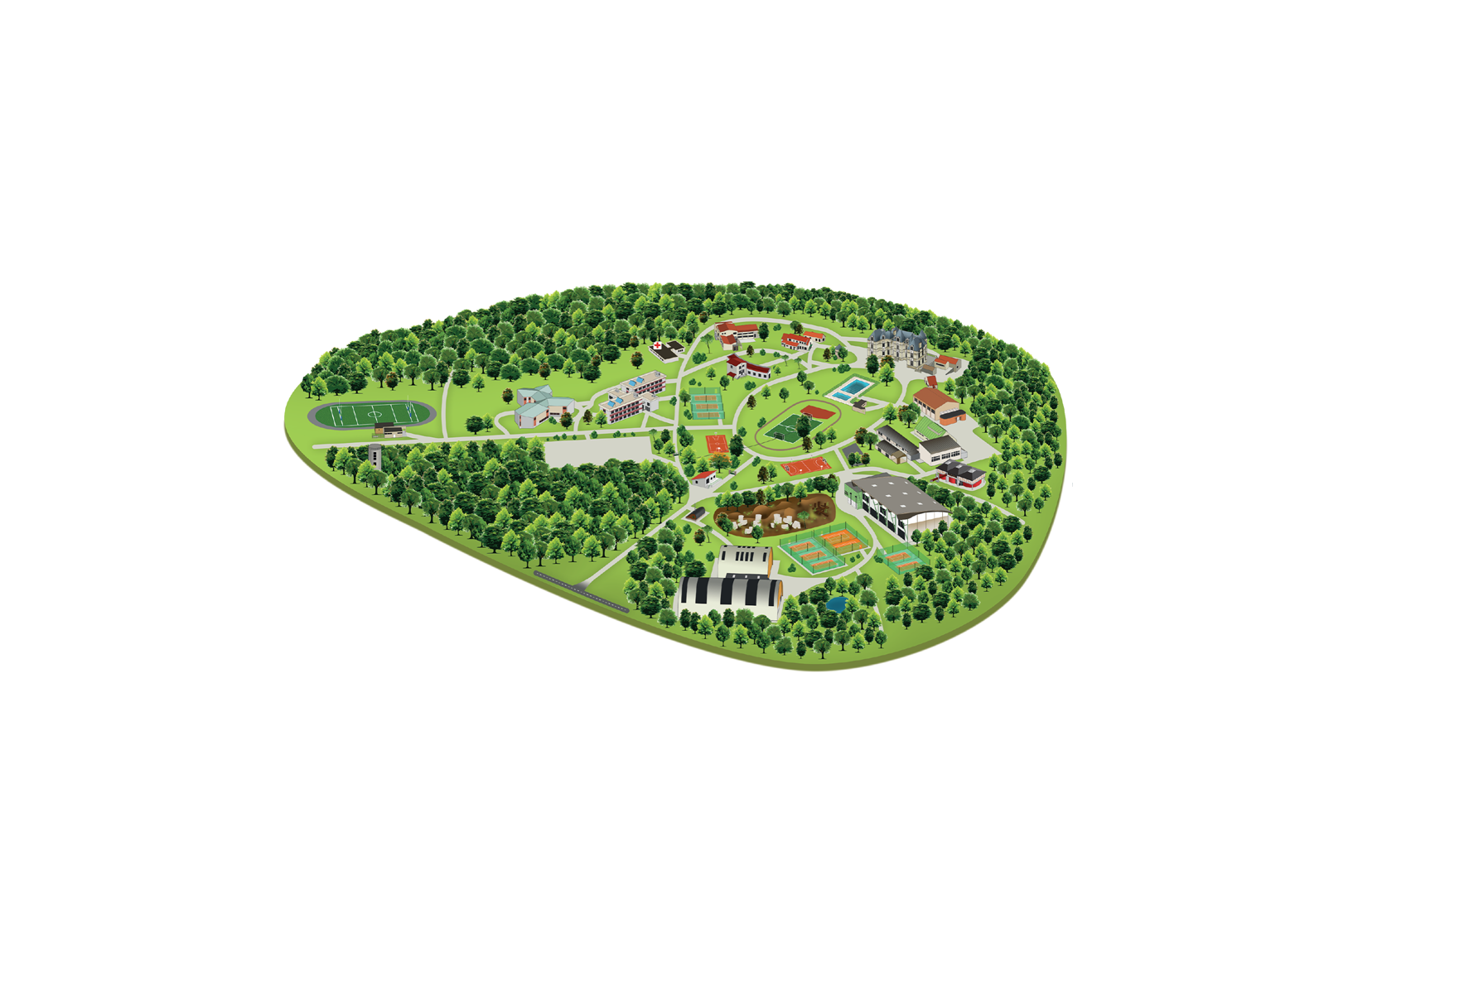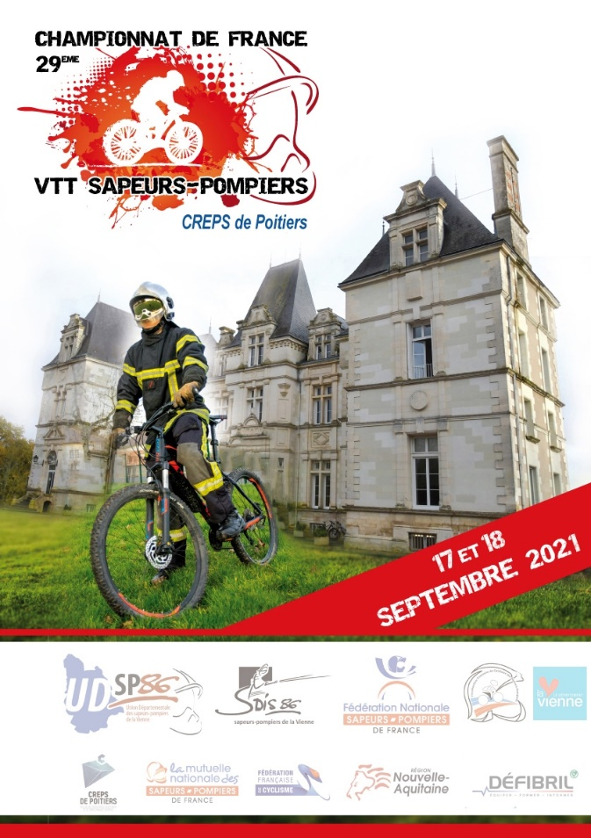

Contrôle pass sanitaire

Chambre d’appel

Contrôle pass sanitaire

Parking jurys et organisateurs

Poste Médical Avancé

**PLAN DU SITE**

**Commune de VOUNEUIL SOUS BIARD (extérieur du site) :**

Parking P2 + Camping-car

Accès site piéton /vélo depuis P2

PC Organisation

Podium

Jury

Chronométrage

Contrôle anti-dopage

Accueil et dossard

Village partenaires

AG CFCSP

Accès CREPS

Interdit camping-car

Parking P1